Sujets L des épreuves Enseignement Scientifique
Session 2006 - Amérique du Nord

Durée de l'épreuve : 1 h 30
Coefficient : 2

L’usage de la calculatrice n'est pas autorisée
Le candidat traite les deux parties I et II.

THEME OBLIGATOIRE

PARTIE I : ALIMENTATION ET ENVIRONNEMENT (13 points)

La pollution par les pesticides

Dans le monde entier, cours d'eau, lacs et océans sont pollués de façon importante par d'innombrables substances nocives. Les principales causes de pollution des eaux sont le rejet des eaux usées domestiques et industrielles, les engrais et pesticides agricoles et les déchets industriels.

Document 1 : Les poissons surveillent la qualité de l'eau
L'exposition des poissons à de faibles concentrations de certains polluants modifie leur comportement. Cette modification peut provenir de l'effet direct de la substance, par exemple sur le système nerveux des poissons. Mais le polluant peut également agir de façon indirecte, en perturbant l'odorat des poissons. Ceux-ci ne sont plus capables de bien percevoir la présence de substances naturelles dans leur environnement, en particulier celles émises par leurs congénères et les autres organismes du milieu, ce qui modifie leur comportement alimentaire, social ou sexuel. [...] Les chercheurs ont étudié les perturbations de poissons exposés à deux herbicides, l'atrazine et le diuron, qui se dégradent peu dans l'environnement et que l'on retrouve donc dans l'eau des rivières. L'exposition à l'une ou l'autre de ces deux substances a un effet direct sur le comportement de nage des poissons. Les chercheurs ont également observé les réactions des poissons en présence d'une substance d'alarme issue de la peau de leurs congénères. cette substance induit normalement le regroupement des individus. Quand les poissons ont préalablement été exposés aux herbicides, le comportement de regroupement est altéré.
Texte extrait du site http://www.inra.fr le 08/09/2005

Question 1 (SVT) (2 points)
Mobiliser des connaissances.
1.1. Définir le terme pesticides.
1.2. Préciser brièvement l'intérêt de l'emploi des pesticides pour l'agriculteur.
1.3. Citer une autre catégorie de substances employées en agriculture pouvant être à l'origine d'une pollution de l'environnement.

Question 2 (SVT) (3,5 points)
Saisir des informations et raisonner. Mobiliser des connaissances
2.1. Pour quelle raison un pesticide est-il polluant ?
2.2. Quelles sont les observations citées dans le document 1, qui montrent que l'atrazine perturbe la biologie des poissons ?
2.3. Expliquer comment l'action des pesticides sur les poissons peut entraîner un déséquilibre écologique.
2.4. Expliquez comment la modification du comportement de nage des poissons peut être utilisée comme bio-indicateur de pollution.

Document 2 : Les effets de l'atrazine
L'atrazine peut avoir des effets sur la santé des personnes exposées à des concentrations supérieures à celles recommandées (5 µg par litre d'eau potable). Une exposition à des concentrations élevées d'atrazine dans l'eau potable peut provoquer des nausées et des étourdissements. Des études menées chez des humains ont mis quelque peu en évidence une association entre l'atrazine et les risques accrus de cancer des ovaires ou de lymphomes. Toutefois, l'information recueillie ne permet pas de conclure que l'atrazine en est la cause. Des études chez des rats à qui on avait administré de l'atrazine ont montré une augmentation des tumeurs des glandes mammaires et de l'utérus de même que des leucémies et des lymphomes. D'après les études faites sur des rats, l'atrazine serait possiblement cancérigène pour l'être humain.
Texte extrait du site http://www.ccme.ca le 06/09/2005

Question 3 (SVT) (1 point)
Saisir des informations, mobiliser des connaissances
En France, l'utilisation de l'atrazine est interdite depuis le 1er octobre 2003. Retrouver les arguments en faveur de cette interdiction.

Document 3 : Les bélugas du Saint Laurent : des baleines victimes de la pollution
J'ai commencé à m'intéresser à cette question vers la fin de l'année 1982, un jour que j'accompagnais un vétérinaire, Daniel Martineau, pour examiner un béluga échoué sur une rive du Saint-laurent. [...]
L'autopsie indiqua que le décès était dû à une insuffisance rénale : les tissus examinés étaient contaminés par du mercure et du plomb, ainsi que par des polychlorodiphényles, du DDT et d'autres pesticides. [...]
Les composés organochlorés sont très solubles dans les graisses. Comme ils ne sont pas dégradés dans l'organisme, ils s'accumulent dans les tissus adipeux, se concentrant progressivement au fil de la chaîne alimentaire. [...]
Toutes les baleines et tous les phoques du Saint-Laurent contiennent des organochlorés en concentrations variables, mais c'est le béluga le plus atteint; [...] En évaluant la nourriture que les bélugas avaient absorbée en une quinzaine d'année, nous avons montré que les concentrations en substances toxiques accumulées dans les poissons locaux étaient beaucoup trop faibles pour expliquer ce qui nous retrouvions chez les bélugas. D'où provenait le reste ?
Nous avons fini par le découvrir quand nous nous sommes intéressés au Mirex, un pesticide utilisé dans le Sud des Etats-Unis.
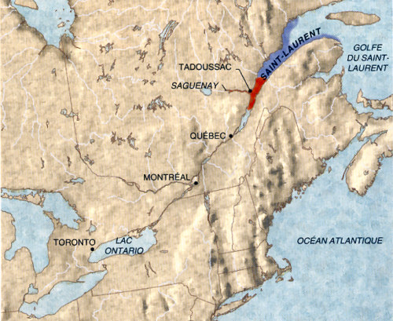 | Les rives du Saint-Laurent et des grands lacs sont couvertes de nombreuses usines chimiques. On a détecté environ 25 composés chimiques toxiques - les PCB et le DTT notamment - dans les bélugas du fleuve. De nombreuses baleines ont aussi absorbé du Mirex, un pesticide fabriqué dans les années 1970 sur les bords du lac Ontario. Le Mirex a contaminé les anguilles. Les bélugas attrapent ces dernières lorsqu'elles descendent le saint-Laurent pour aller se reproduire dans l'océan. En été, les bélugas se concentrent à proximité de l'embouchure du Saguenay ; en hiver, ils s'aventurent vers l'embouchure du Saint-Laurent.
[...] A la fin des années 1980, la quantité de produits organochlorés détectés dans la faune des Grands Lacs a notablement diminué. Comme nous n'avons observé aucune diminution chez les bélugas, nous avons d'abord pensé qu'il faudrait un certain temps pour que la situation s'améliore. Puis nous avons envisagé une autre explication.
[...] Le lait était l'explication que nous recherchions : lors de l'allaitement, les petits ingèrent une nourriture contaminée. [...] Les petits se nourrissent exclusivement du lait maternel, beaucoup plus riche que le lait de vache. Les graisses contenues dans le lait des bélugas du Saint-Laurent renferment de fortes doses de substances toxiques, de sorte que les générations successives de bélugas sont de plus en plus contaminées.
Les bélugas du Saint-Laurent
Pierre Béland
Pour la science n°225 Juillet 1996

Question 4 (SVT) (3,5 points)
Saisir des informations.
Utiliser des connaissances
4.1. A partir du document 3, reconstituer l'enchaînement des faits qui conduit à cette menace.
4.2. Quel mécanisme plus généralement constaté permet d'expliquer que ce soit surtout la population de Bélugas qui soit menacée par la pollution du Saint-Laurent et des grands lacs par les pesticides ?
4.3. Comment Pierre Béland explique-t-il que la contamination des baleineaux reste importante en 1996 alors que la pollution des grands lacs avait sensiblement diminué depuis les années 1980 ?
Document 4 : Comment dépolluer une eau ?
Les ressources en eau superficielles sont plus vulnérables aux pollutions et susceptibles de contenir, en quantités non négligeables, des matières organiques, des pesticides, du manganèse, du fer, des métaux lourds, des algues [...].
Première étape : débarrasser l'eau des substances solides, à la fois responsables de sa couleur et de sa turbidité (sédiments secs en suspension). [...] Après avoir retiré les plus gros éléments par dégrillage et tamisage, on agrège les microparticules à l'aide d'un coagulant. En brassant l'eau, les flocons s'agglomèrent. Entraînés par leur poids, ils se déposent dans les décanteurs, grands couloirs que l'eau parcourt lentement. Au terme de ce trajet, l'eau est déjà plus claire. Enfin une filtration au travers d'une épaisse couche de sable la nettoie des dernières particules. [...]
Seconde étape : neutraliser les nitrates et les pesticides. Cette opération est relativement bien maîtrisée grâce à l'utilisation de charbon actif (il les fixe à sa surface poreuse via des forces électrostatiques). [...]
Troisième étape : éliminer les germes pathogènes qui représentent un risque à court terme. Deux procédés classiques - la chloration et les rayonnements ultraviolets - détruisent la quasi-totalité des bactéries. [...]
Les virus, quant à eux, sont éliminés ou inactivés par une ozonation, l'ozone disposant d'un fort pouvoir oxydant.
Patricia Chairopoulos - Hors Série Sciences et vie, n°211, juin 2000

Question 5 (physique-chimie) (1,5 points)
Saisir des informations.
En utilisant le document 4, répondre aux deux questions ci-dessous :
5.1. Nommer les différents agents responsables de la pollution de l'eau
5.2. Citer les noms des deux procédés de purification utilisés dans la première étape de dépollution de l'eau.

Question 6 (physique-chimie) (1,5 points)
Utiliser ses connaissances.
Il est parfois nécessaire de corriger la dureté et l'acidité de l'eau obtenue après dépollution afin de protéger les canalisations de distribution d'eau.
6.1. Donner le nom et la formule des ions responsables de la dureté de l'eau.
6.2. Quelle conséquence a la présence de ces ions sur les canalisations ?

THEME AU CHOIX

PARTIE II : ENJEUX PLANÉTAIRES ÉNERGÉTIQUES (7 points)

Les centrales nucléaires de type REP

Document 1 :
La France n'a pas de pétrole. Elle a peu de gaz et de charbon. Les prix de ces combustibles, principalement importés, sont sujets à des fluctuations à la hausse. mais en matière d'électricité, grâce à ses 58 réacteurs, tous de type à eau pressurisée (REP), EDF produit l'essentiel du courant français sans craindre les chocs pétroliers. résultat, le kWh tricolore reste très compétitif. En vingt ans, son prix a baissé de 37 %. L'énergie nucléaire a aussi accru l'indépendance énergétique de l'Hexagone. Désormais, la France n'importe plus que 49,8 % de l'énergie primaire, contre 74,4 % il y a trente ans. Économique, l'énergie nucléaire présente un autre avantage : elle ne contribue pas au rejet de gaz à effet de serre. Ainsi, contrairement aux centrales thermiques, elle ne participe pas au changement climatique de la planète ; dans les trente dernières années qui ont vu tripler la production française d'électricité, le émissions de gaz carbonique du secteur électrique ont été réduite de moitié.
Extrait du site http://www.cea.fr le 25/09/2005

Question 1 (Physique-Chimie) (3 points)
Saisir des informations.
Restituer des connaissances
1.1. A quel type de source d'énergie le pétrole, le gaz et le charbon appartiennent-ils ?
1.2. D'après le documents 1,
1.2.1. Donner les raisons pour laquelle la France a choisi de développer l'installation de réacteurs de type réseau à eau pressurisée.
1.2.2. Quel(s) avantage(s) présente la production d'électricité à partir d'une centrale nucléaire ?
1.3. Citez deux combustibles pouvant être utilisés dans les centrales thermiques. pourquoi contribuent-ils à augmenter l'effet de serre ?
1.4. A quel inconvénient, non cité dans le texte, est-on confronté avec les centrales nucléaires ?

Le document 2 ci-dessous rappelle le principe de fonctionnement d'une centrale nucléaire à réacteur à eau pressurisée (REP), la plus utilisée en France :

Document 2 :
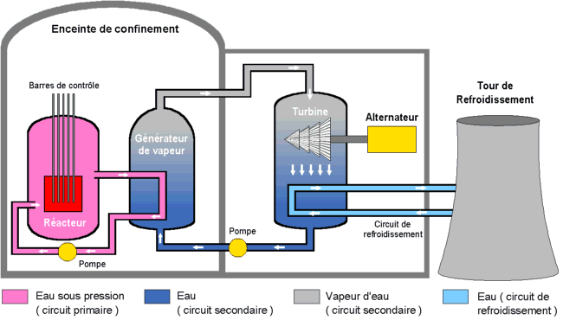
Une centrale nucléaire est une centrale thermique qui utilise l'énergie fournie par un réacteur nucléaire (fonctionnant avec de l'uranium 235 ou du plutonium 239). Ce réacteur produit une grande quantité de chaleur qui est captée par de l'eau sous pression circulant dans le circuit primaire (circuit fermé). Par l'intermédiaire du générateur de vapeur, l'eau sous pression du circuit primaire communique sa chaleur à l'eau d'un deuxième circuit fermé, le circuit secondaire. Il est ainsi possible d'obtenir de la vapeur à haute pression dans ce circuit secondaire. La pression de cette vapeur fait tourner à grande vitesse une turbine qui entraîne elle-même un alternateur qui produit une tension alternative sinusoïdale. A la sortie de la turbine la vapeur est refroidie pour se transformer en eau, puis renvoyée dans le générateur de vapeur. Le refroidissement de la vapeur issue de la turbine est confié à une tour de refroidissement et/ou un cours d'eau important. Les deux systèmes de refroidissement peuvent être utilisés simultanément. Les tours de refroidissement sont souvent surmontées d'un nuage résultant de la condensation de la vapeur d'eau. Ce nuage ne doit pas être confondu avec de la fumée.
Extrait du site http://perso.id-net.fr/~brolis/softs/domodidac/pwr.html le 25/09/2005

Question 2 (Physique-Chimie) (2,5 points)
Utiliser et restituer ses connaissances.
2.1. En utilisant le document 2, citer les combustibles utilisés dans les centrales nucléaires du type REP.
2.2. Donner le nom de la réaction nucléaire subie par ces combustibles dans le réacteur.
2.3. On donne ci-dessous le schéma du principe de production d'électricité dans une centrale nucléaire :
2.3.1. En vous appuyant sur le document 2, compléter ce schéma, sur la feuille annexe 1 à rendre avec votre copie.
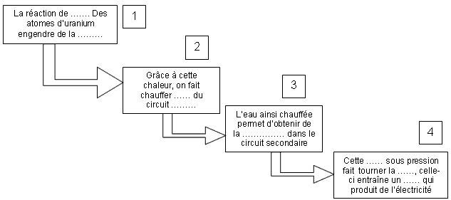
2.3.2. L'ensemble constitué de la turbine et de l'alternateur est un convertisseur d'énergie.
Nommer, en vous aidant de la case numérotée 4, les formes d'énergie mises en jeu.

Question 3 (Physique-Chimie) (1,5 point)
Utiliser et restituer ses connaissances.
Métal gris et dur, l'uranium est relativement répandu dans l'écorce terrestre. on le rencontre sous différentes formes minéralogiques, aussi bien dans les terrains granitiques que sédimentaires. Dans l'uranium naturel, on trouve, en proportion constante l'uranium 238 et l'uranium 235 qui constituent respectivement 99,3 % et 0,7 % du mélange. En chimie, ils sont représentés grâce à leurs symboles : et .
3.1 En utilisant les mots proton, nucléon, neutron, noyau, construire une phrase mettant en évidence les différences et les points communs entre et .
3.2 Que peut-on dire de l'uranium 235 et de l'uranium 238 ?

